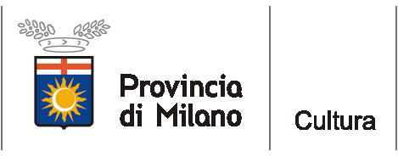
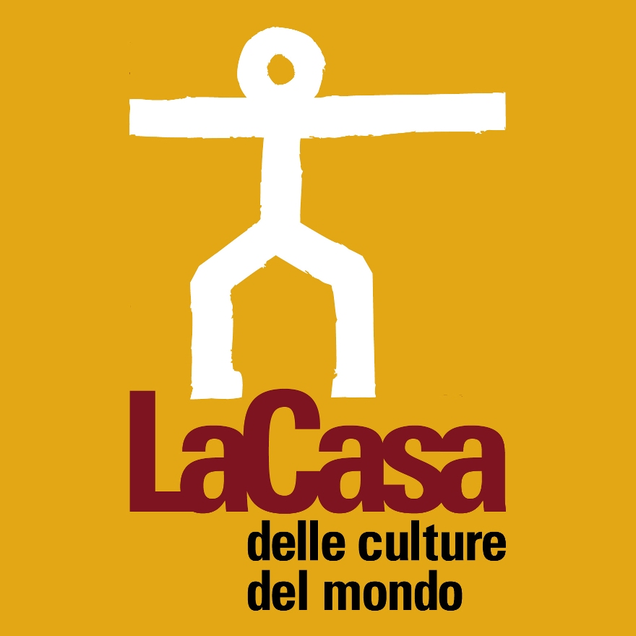

comunicato stampa - Milano, 3 giugno 2011

Con la lettura animata de “I tre bauli”, fiaba dei fratelli Grimm, prosegue domenica 5 giugno, alla Casa delle culture del mondo, “Un mondo di Fiabe”, laboratorio di animazione teatrale interculturale per bambini.

Domenica 5 giugno, alle ore 15.00, alla Casa delle culture del mondo, Via Giulio Natta 11, Milano (M1 Lampugnano): settimo appuntamento del ciclo “Un mondo di Fiabe”, laboratorio teatrale per avvicinare i bambini alla scoperta di Paesi lontani e dei loro diversi popoli, promosso dalla Provincia di Milano/Assessorato alla cultura.
In programma la lettura animata della fiaba “I tre bauli” dei fratelli Grimm, una parabola sull’invidia e l’accettazione del diverso che comincia quando due sorelle smarriscono una spoletta di filo da cucito, alla ricerca della quale si perderanno in un mondo fantastico che riserverà a ciascuna una diversa sorte. I bambini diventano protagonisti della vicenda attraverso drammatizzazioni ed elaborazioni artistiche, al suono delle musiche antiche della tradizione dell’Europa del nord.

Antiche fiabe europee, miti indiani, leggende degli Indios dell’America Latina, racconti africani, cinesi e medio orientali: “Un mondo di fiabe” è un grande viaggio che tocca le tradizioni dei molti popoli di cui a Milano sono presenti diverse comunità. Il ciclo è condotto da Chiara Romanò, operatrice teatrale e dramma-terapista.
Gli incontri terminano domenica 26 giugno con il racconto nigeriano “Non si deve mentire”.

La partecipazione è libera e gratuita.

Informazioni al pubblico:

Provincia di Milano/La Casa delle culture del mondo, tel. 02 334968.54/30
www.provincia.milano.it/cultura - culturedelmondo@provincia.milano.it

Ufficio stampa:
Provincia di Milano/Cultura, tel. 02 7740.63686310/6359
g.bocca@provincia.milano.it; m.piccardi@provincia.milano.it
Addetto stampa Assessore, tel. 02 7740.6386 - f.provera@provincia.milano.it

